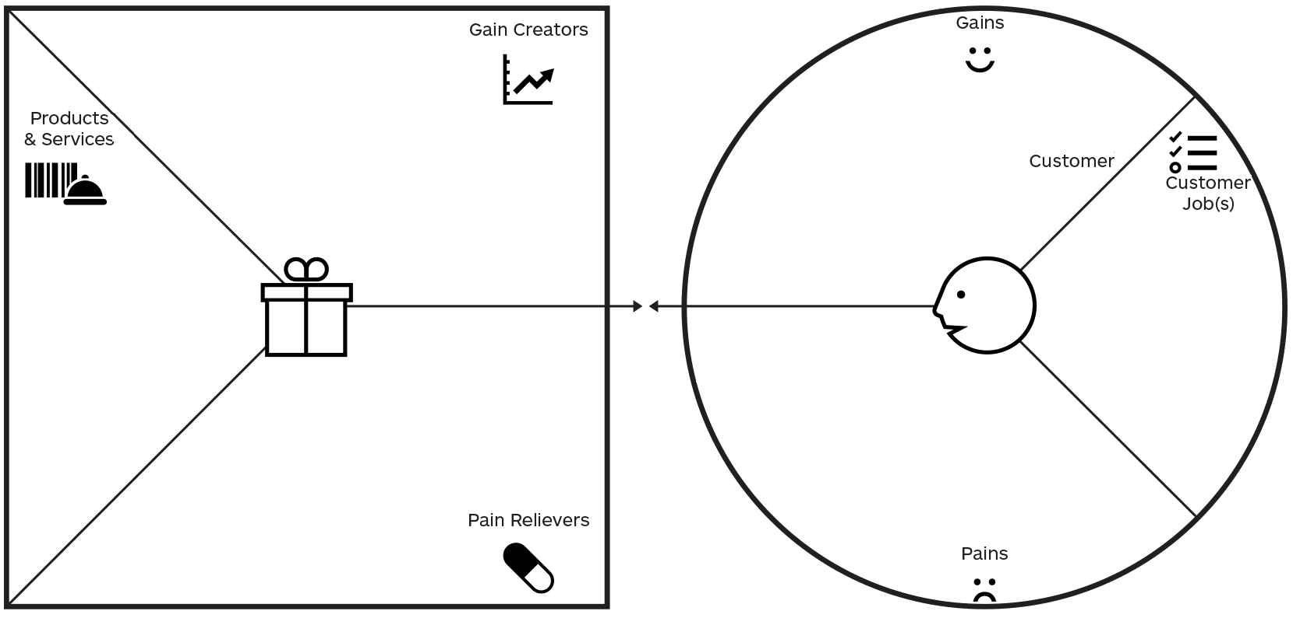

*Illustration med udgangspunkt i Strategyzer.com og Alex Osterwalder*

Det er her du skal skrive dit indhold

Det er her du skal skrive dit indhold

Det er her du skal skrive dit indhold

Det er her du skal skrive dit indhold

Det er her du Skal indsætte dit indhold

Det er her du skal skrive dit indhold